Sistema de Gestión de Foodtrucks

Materia: Análisis y Metodología de Estudio
Docente:

Integrantes: Alejandro Ribera

Fecha de Entrega: 8/05/2026

Introducción:
SmartGastro es un sistema diseñado para optimizar la gestión de foodtrucks, permitiendo administrar inventario, ventas, stock, pedidos y ubicaciones de manera eficiente.
Actualmente, muchos dueños de foodtrucks gestionan sus ventas e inventario en Excel o registros en papel. Esto genera problemas como falta de control de stock, perdida de mercadería, dificultad para registrar ventas y poca planificación frente a eventos al aire libre.
El objetivo de SmartGastro es digitalizar estos procesos mediante una solución simple, clara y adaptable, que permita a los dueños tomar mejores decisiones de manera más rápida y confiable, reduciendo perdidas en el negocio.

Propuesta de Valor:
SmartGastro es un sistema pensado específicamente para dueños de foodtrucks, que permite gestionar simple y eficiente el inventario, las ventas y la planificación en eventos.
El sistema soluciona problemas comunes del rubro como:
- Perdida de mercadería por mala planificación
- Falta de control de stock en tiempo real
- Dificultad de registrar ventas en eventos
- Poca información para tomar decisiones de producción y compra
Usando SmartGastro, el usuario podrá realizar:
- Registrar productos y controlar Stock en tiempo real
- Registrar ventas rápidamente
- Visualizar el estado del inventario
- Mejorar la planificación para eventos
De esta forma, se logra optimizar el negocio, reducir perdidas y aumentar la rentabilidad.

Benchmarking:
Se analizaron dos sistemas de gestión gastronómica existentes:

MaxiRest:
Es un sistema de gestión integral para restaurantes que permite controlar ventas, stock, facturación y reportes. Esta orientado a negocios con locales fijos.

Fudo:
Es una aplicación en la nube que permite gestionar pedidos, ventas y reportes en tiempo real, se destaca por su facilidad de uso y accesibilidad desde múltiples dispositivos.

El valor agregado que tiene SmartGastro es, a diferencia de estos sistemas es que está pensado específicamente a foodtrucks, teniendo en cuenta sus particularidades como:
- Movilidad constante
- Trabajos en eventos al aire libre
- Dependencia de factores externos como el clima
- Necesidad de rapidez en el uso
Además, se plantea una interfaz simple y sencilla de usar, ideal para situaciones en donde se necesita rapidez a la hora de tomar pedidos.

Rentabilidad:
El modelo de rentabilidad que se propone está basado en suscripción.

- Plan gratuito (Freemium): Permite acceder a funciones básicas como gestión de productos (Cantidad inferior a 20) y registro de ventas.
- Plan Mensual: Incluye las funcionalidades del Plan gratuito sin restricciones de cantidad de productos, más funcionalidades avanzadas como reportes, alerta de stock, integración con APIs externas como de clima y estadísticas.
- Plan Premium: Incluye herramientas adicionales como análisis de ventas, predicción de stock y soporte prioritario.
Este modelo permite atraer usuarios inicialmente y luego escalar el servicio con funcionalidades adicionales.

Historias de Usuarios:
Como dueño de un foodtrucks, quiero registrar productos en un sistema, para poder controlar mi inventario de manera organizada.

Como dueño de un foodtrucks, quiero registrar cada venta de manera organizada, para llevar un control más preciso de mis ingresos y egresos diarios.

Como usuario del sistema, quiero visualizar el stock disponible, para evitar quedarme sin mercadería en medio de un evento.

Como dueño, quiero recibir reportes cuando es stock sea bajo, para poder planificar la compra de mercadería en tiempo y forma.

Como usuario, quiero información del clima, para decidir si conviene asistir a un evento o no.

Modelo y estructura

Diagrama de Flujo:

Nivel 0
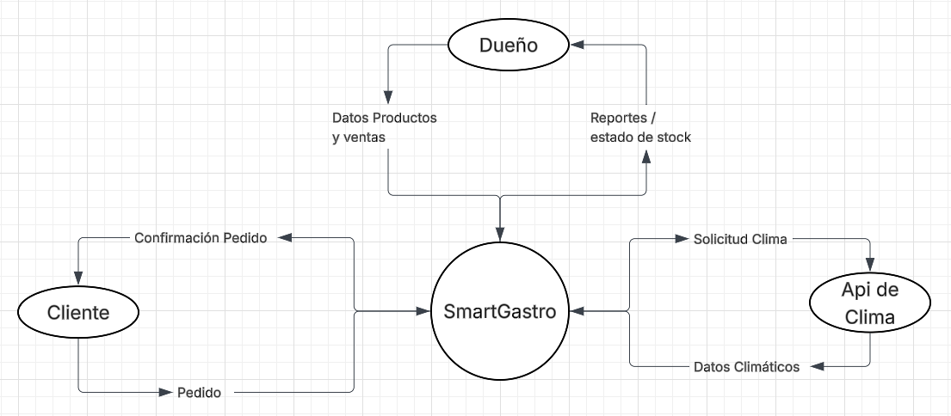

Nivel 1
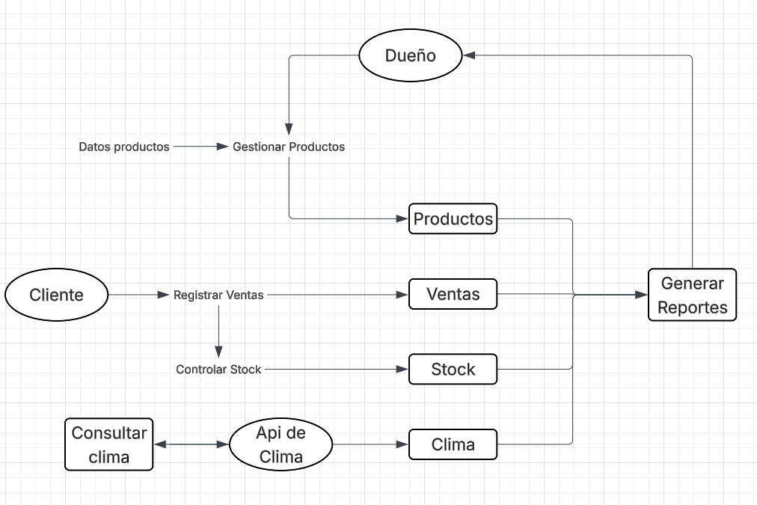
DER
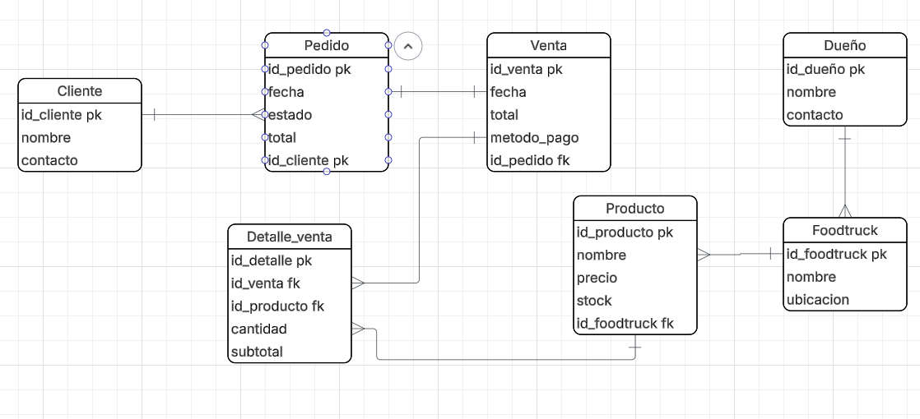

Diccionario de Datos

Producto
- Id_producto (int): Identificador único del producto
- Nombre (string): Nombre del Producto
- Precio (float): Precio de Venta
- Stock (int): Cantidad disponible de Stock
- Id_foodtruck (int): Identificador del Foodtruck

Venta
- Id_venta (int): Identificador único de venta
- Fecha (date): Fecha de la venta
- Total (float): Monto total de la venta
- metodo_pago (string): Método de pago de la venta
- id_pedido (int): Identificador del pedido

Cliente
- id_cliente (int): Identificador único del Cliente
- nombre (string): Nombre del cliente
- contacto (string): Dirección de contacto del cliente

